1.Github截图https://github.com/zhulimubaobao-sys/paper-replication/blob/main/code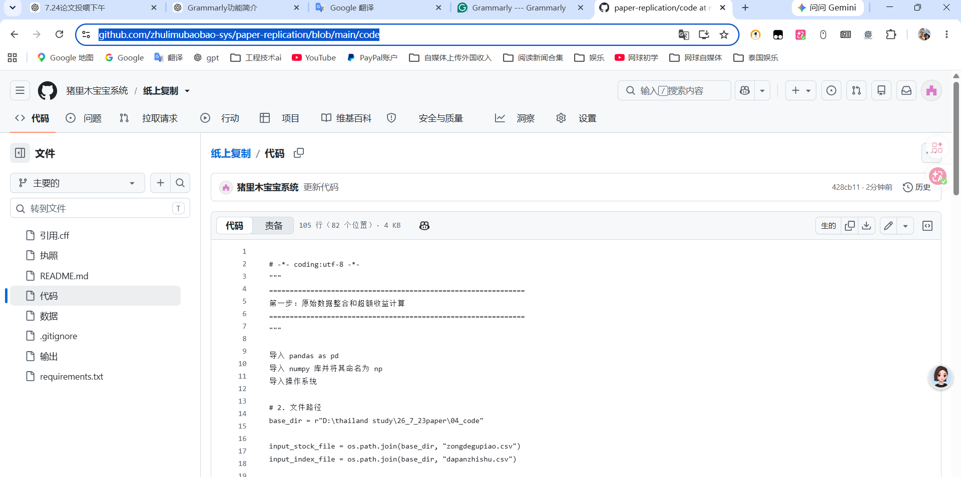
2.下载论文截图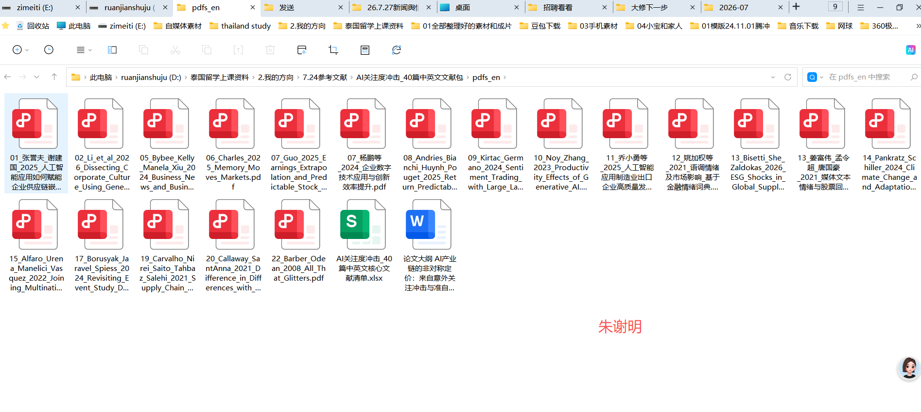

DeepSeek模型发布与AI产业链的非对称市场反应
——基于A股上市公司的日度事件研究
投稿版初稿（步骤15B：中英文题目、摘要与引言；参考文献增强）
DeepSeek Model Releases and Asymmetric Market Reactions along the AI Value Chain
Evidence from a Daily Event Study of Chinese A-Share Firms

摘要
基础模型发布如何沿人工智能产业链被资本市场定价，仍缺少基于事件前企业经济功能分类和短窗口异常收益的系统证据。本文以DeepSeek-V3于2024年12月26日发布为核心事件，选取60家A股人工智能产业链上市公司，依据事件前公开的2023年年度报告，将企业按主要经济功能划分为上游、中游和下游，并采用市场模型估计日度异常收益与累计异常收益。以沪深300为主基准、[-1,+1]为预设主窗口，上游企业相对下游企业的累计异常收益高3.73个百分点（p=0.010；BH-FDR校正p=0.026）；将产业链位置编码为由下游至上游递增的有序变量后，每上移一个层级，累计异常收益提高1.92个百分点（p=0.004；BH-FDR校正p=0.006）。替换市场指数、扩大V3事件窗口以及使用DeepSeek-R1事件后，短窗口内的产业链梯度总体保持为正，但部分结果不能通过最保守的Bonferroni校正，且R1事件在较长窗口中出现衰减或反转。研究显示，基础模型发布后的短期异常收益具有产业链位置差异；该证据反映事件相关市场反应，不构成对长期价值创造或严格因果效应的单独识别。
关键词：DeepSeek；AI产业链；投资者注意力；日度事件研究；累计异常收益；多重检验

Abstract
How capital markets price foundation-model releases across the artificial intelligence value chain remains unclear. We examine the release of DeepSeek-V3 on 26 December 2024 using 60 Chinese A-share firms. To reduce outcome-driven classification, each firm is assigned to the upstream, midstream, or downstream segment according to its primary economic function documented in its publicly available 2023 annual report, all of which predate the event. Daily abnormal returns and cumulative abnormal returns (CARs) are estimated with a market model. Using the CSI 300 as the benchmark and the prespecified [-1,+1] window, upstream firms earn CARs that are 3.73 percentage points higher than those of downstream firms (p=0.010; Benjamini–Hochberg false-discovery-rate-adjusted p=0.026). When value-chain position is coded ordinally from downstream to upstream, a one-tier move upward is associated with a 1.92-percentage-point increase in CAR (p=0.004; adjusted p=0.006). The direction is generally preserved across alternative market indices, wider DeepSeek-V3 windows, and the DeepSeek-R1 event, although some estimates do not survive the conservative Bonferroni correction and the R1 pattern weakens or reverses over longer windows. These findings document heterogeneous short-run market reactions along the AI value chain. They should not be interpreted, on their own, as evidence of long-run value creation or a strictly identified causal effect.
Keywords: DeepSeek; AI value chain; investor attention; daily event study; cumulative abnormal returns; multiple testing

一、引言
生成式人工智能正在从单一软件工具演变为跨行业通用技术。受控实验显示，生成式AI能够提高专业写作任务的效率与质量（Noy and Zhang, 2023）；中国企业层面的研究进一步发现，数字技术应用与创新效率提升相关（杨鹏等, 2024），人工智能应用还会影响企业供应链嵌入及生产网络溢出（张誉夫和谢建国, 2025；乔小勇等, 2025）。因此，基础模型能力的公开跃迁不仅改变技术预期，也可能同步改变资本市场对算力基础设施、软件平台和终端应用的需求判断。
市场如何吸收此类信息，首先受到注意力与文本信息处理约束。信息不完全会影响资产定价（Merton, 1987），显著新闻和极端交易信号能够进入投资者的有限选择集合（Barber and Odean, 2008）。在中国市场，财经媒体文本情绪和金融文本语调均具有收益或其他市场变量的预测能力（姜富伟等, 2021；姚加权等, 2021）；更广泛的商业新闻主题也能刻画并预测市场与商业周期状态（Bybee et al., 2024）。此外，信息被记忆和重新激活的方式会影响随后的市场反应（Charles, 2025）。这些研究共同表明，高传播度模型发布可能通过集中注意力和预期修正形成短期价格压力。
注意力并不意味着所有投资者作出相同推断。实验研究表明，信息集合会改变信念形成及信念向投资决策的传导（Andries et al., 2025），收益外推也可产生可预测的市场回报模式（Guo, 2025）。与此同时，大语言模型能够从金融新闻中提取与收益相关的情绪信号（Kirtac and Germano, 2024），生成式AI还可从分析师报告、电话会议和员工评论中提取具有资本市场含义的公司文化信息（Li et al., 2026）。这意味着DeepSeek事件既是技术供给冲击，也是一个高强度的信息与注意力冲击。
其次，冲击的经济含义取决于企业在供应链中的位置。既有研究表明，局部灾害会沿投入产出关系向上游和下游传播（Carvalho et al., 2021）；供应商气候暴露会影响客户经营表现和供应关系调整（Pankratz and Schiller, 2024），供应商环境与社会事件也会诱发客户重配国际采购关系（Bisetti et al., 2026）。企业进入跨国公司供应链后，其就业、生产率和客户结构会持续变化（Alfaro-Ureña et al., 2022）。结合中国证据，人工智能应用能够强化供应链嵌入和生产网络溢出（张誉夫和谢建国, 2025；乔小勇等, 2025）。然而，这些研究主要关注实体经营或网络传导，尚未直接回答同一基础模型发布为何会在AI产业链不同环节产生不同幅度的即时资本市场反应。
DeepSeek-V3提供了一个具有清晰公开日期且覆盖全产业链的技术信息事件。芯片、服务器、光模块、印制电路板和数据中心等上游企业提供训练与推理基础；软件平台、数据服务和系统集成企业承担技术适配与扩散；办公、金融、医疗和城市治理等下游企业将模型嵌入具体场景。由于订单映射、商业化周期和价值兑现路径不同，同一模型发布可能产生方向一致但幅度不同的市场反应。本文关注的核心问题是：在控制市场共同波动后，DeepSeek发布相关的短期异常收益是否沿产业链呈现系统性梯度。
研究设计上，本文采用标准日度事件研究（MacKinlay, 1997），而不把月度双重差分作为主识别框架。多期DID文献强调处理时点、异质处理效应、对照组构造和事件前趋势检验必须与目标参数一致（Callaway and Sant’Anna, 2021；Borusyak et al., 2024）。本文样本公司面对同一公开事件，缺少自然的未处理组；前期月度模型的时间安慰剂和事件前联合检验也未通过。据此，本文将日度异常收益解释为事件相关市场反应，并明确不将其升级为严格因果效应或长期基本面价值。
本文作出三方面贡献。第一，使用事件前公开的2023年年度报告识别60家样本公司的主要经济功能，并在结果分析前冻结分类，降低概念标签和结果导向分类风险。第二，在预设事件、市场指数和窗口下同时检验上游—下游差异与有序产业链梯度，直接呈现技术信息在价值链上的非对称定价。第三，同时披露原始p值、BH-FDR和Bonferroni校正，并以替代指数、不同窗口和DeepSeek-R1事件检验结果边界。本文由此提供一条可复核的产业链事件研究路径，而非对因果识别强度作超出数据支持的宣称。

Introduction (English)
Generative artificial intelligence is evolving from a stand-alone software tool into a general-purpose technology with implications across industries. Controlled evidence shows that generative AI can improve the speed and quality of professional writing tasks (Noy and Zhang, 2023). Firm-level evidence from China further links digital-technology adoption to innovation efficiency (Yang, Yin, and Sun, 2024), supply-chain embeddedness (Zhang and Xie, 2025), and production-network spillovers (Qiao et al., 2025). A public leap in foundation-model capability may therefore alter expected demand for computing infrastructure, software platforms, and downstream applications at the same time.
The speed at which markets absorb such information is constrained by attention and textual-information processing. Incomplete information matters for asset pricing (Merton, 1987), while salient news and extreme trading signals enter investors' limited consideration sets (Barber and Odean, 2008). In China, media sentiment and financial tone contain predictive information for returns and other market outcomes (Jiang, Meng, and Tang, 2021; Yao et al., 2021). More broadly, business-news topics summarize and forecast market and business-cycle conditions (Bybee et al., 2024), and the way information is remembered and reactivated can shape later market responses (Charles, 2025). A highly visible model release can thus generate short-run price pressure through concentrated attention and expectation updating.
Attention does not imply homogeneous inference. Experimental evidence shows that information sets change both belief formation and the mapping from beliefs to investment decisions (Andries et al., 2025), while earnings extrapolation can generate predictable return patterns (Guo, 2025). Large language models can extract sentiment signals from financial news that are related to returns (Kirtac and Germano, 2024), and generative AI can recover economically meaningful corporate-culture assessments from analyst reports, earnings calls, and employee reviews (Li et al., 2026). The DeepSeek release is therefore both a technology event and an unusually intense information-and-attention event.
The economic meaning of the shock should also depend on a firm's position in the supply chain. Local disasters propagate both upstream and downstream through input-output linkages (Carvalho et al., 2021). Climate exposure at supplier locations affects customers and relationship termination (Pankratz and Schiller, 2024), and suppliers' environmental and social incidents prompt global sourcing reallocation (Bisetti et al., 2026). Joining a multinational supply chain is followed by persistent changes in employment, productivity, and buyer structure (Alfaro-Ureña, Manelici, and Vasquez, 2022). Chinese evidence likewise connects AI adoption to supply-chain embeddedness and production-network spillovers (Zhang and Xie, 2025; Qiao et al., 2025). Yet this literature largely studies real operations or network transmission rather than heterogeneous stock-market responses across AI value-chain segments to the same foundation-model release.
DeepSeek-V3 provides a technology-information event with a clearly observable release date and relevance across the AI value chain. Upstream firms supply chips, servers, optical modules, printed circuit boards, and data-center capacity. Midstream firms provide software platforms, data services, and systems integration. Downstream firms embed models in office, finance, health-care, and urban-service applications. Because order visibility, commercialization lags, and value-realization paths differ across these functions, a common model release may generate market reactions with the same direction but different magnitudes. We ask whether DeepSeek-related short-run abnormal returns display a systematic value-chain gradient after common market movements are removed.
We use a conventional daily market-model event study (MacKinlay, 1997) rather than treating a monthly difference-in-differences regression as the primary identification strategy. Modern multi-period DiD methods require treatment timing, heterogeneous effects, comparison groups, pre-trends, and aggregation rules to match the estimand (Callaway and Sant’Anna, 2021; Borusyak, Jaravel, and Spiess, 2024). All firms in our sample face the same public event, leaving no natural untreated group, and our earlier monthly specifications fail time-placebo and joint pre-event tests. We therefore interpret abnormal returns as event-related market reactions, not as a strictly identified causal effect or proof of long-run fundamental value.
This study makes three contributions. First, we classify 60 sample firms by their primary economic function using 2023 annual reports that were public before the event, and freeze the classification before analyzing the final results. Second, we test both an upstream-minus-downstream contrast and an ordered value-chain gradient under prespecified event, benchmark, and window choices. Third, we report raw p-values together with Benjamini–Hochberg false-discovery-rate and Bonferroni adjustments, and map the boundary of the findings using alternative indices, event windows, and the DeepSeek-R1 release. The result is a reproducible value-chain event study with explicit inferential limits.

二、理论分析与研究假设

（一）技术发布、投资者注意力与短期异常收益
有限关注意味着投资者不会同时处理全部公司信息。具有高传播度和低理解门槛的模型发布会集中吸引市场注意，并降低投资者搜索相关公司的成本。事件发生后，新增关注可能通过买入压力、预期修正和板块联动进入价格（Merton, 1987；Barber and Odean, 2008；Charles, 2025；姜富伟等, 2021；姚加权等, 2021）。不过，事件研究识别的是相对于市场模型预期的短期偏离，而不是对信息完全外生性的无条件证明。

（二）产业链位置与市场反应差异
模型能力提升通常首先增加对训练、推理和部署基础设施的预期需求。芯片、服务器、光模块、PCB和数据中心等上游投入具有较清晰的产能与订单映射，市场更容易将模型突破转化为需求预期。中游平台和软件企业承担技术适配与扩散，其受益程度取决于产品兼容性和商业化能力。下游企业虽能获得应用叙事，但业务兑现往往依赖客户付费、场景改造和持续运营，因此短窗口反应可能较弱或分散。该分层逻辑与供应链冲击可沿网络传播、并因企业经济位置而异的既有证据一致（Carvalho et al., 2021；Pankratz and Schiller, 2024；Alfaro-Ureña et al., 2022；Bisetti et al., 2026）。
基于上述逻辑，提出假设H1：DeepSeek模型发布后，上游企业的累计异常收益高于下游企业。提出假设H2：将产业链位置由下游、中游到上游依次编码为0、1和2时，累计异常收益随产业链位置上移而增加。

三、研究设计

（一）事件选择与样本
核心事件为DeepSeek-V3于2024年12月26日发布。补充事件为DeepSeek-R1于2025年1月20日发布。样本包括60家A股人工智能产业链上市公司。日度事件研究在每个事件、每个市场基准下均覆盖60家公司，共形成360个公司—事件—基准层面的CAR记录。

（二）事件前产业链分类
产业链分类完全依据事件前公开信息。本文从巨潮资讯检索60家公司在2024年12月26日前披露的2023年年度报告正文，提取“主要业务”“主营业务”“主要产品”和“主要服务”等段落，再依据企业在AI价值链中的主要经济功能分类。最终冻结版本为layer_final_v1_2023_annual_report，上游21家、中游24家、下游15家。相较旧代码中的20/20/20硬编码名单，共调整14家公司。冻结表保存逐公司年报链接、分类理由、批准状态、冻结时间和SHA-256指纹。
表1 最终产业链分类分布
产业链位置 | 公司数量 | 经济功能
上游 | 21 | 芯片、服务器、光通信、PCB及算力基础设施
中游 | 24 | 通用软件、数据平台、安全产品及系统集成
下游 | 15 | 办公、金融、医疗、城市治理及消费应用
注：作者根据步骤14F最终冻结分类及事件研究结果整理。

（三）异常收益计算
本文使用标准市场模型估计正常收益（MacKinlay, 1997）。对公司i和交易日t，估计式为R_it=α_i+β_iR_mt+ε_it，其中R_mt分别使用沪深300、上证综指和深证成指收益。主规格使用沪深300。估计窗口内每家公司通常具有221个交易日观测。异常收益定义为实际收益减去市场模型预测收益，窗口累计异常收益为窗口内异常收益之和。本文报告[-1,+1]、[-3,+3]和[-5,+5]三个窗口，并预先将[-1,+1]设为主窗口。

（四）组间比较、梯度检验与多重校正
上游与下游的均值差异采用Welch t检验，以允许两组方差不相等。梯度检验将下游、中游和上游分别编码为0、1和2，使用带HC1异方差稳健标准误的横截面回归。由于同时检验多个事件、指数、窗口和层级比较，本文报告Benjamini-Hochberg虚假发现率校正与Bonferroni校正（Benjamini and Hochberg, 1995）。前者用于控制发现集合中的预期错误比例，后者作为更保守的家族错误率边界。

四、实证结果

（一）主规格结果
表2报告DeepSeek-V3、沪深300基准和[-1,+1]窗口下的主结果。上游相对下游的CAR差异为0.0373，即3.73个百分点，原始p值为0.010，BH-FDR校正p值为0.026。产业链梯度斜率为0.0192，意味着从下游向上移动一个层级，CAR平均增加1.92个百分点；原始p值为0.004，BH-FDR校正p值为0.006。两项结果支持H1和H2。
不过，上游—下游差异的Bonferroni校正p值为0.548，梯度检验为0.076，均未达到5%水平。因此，本文将主结论限定为“在预设主规格和BH-FDR控制下存在显著产业链差异”，而不表述为“所有多重校正下均显著”。
表2 DeepSeek-V3事件的主规格结果
检验 | 效应值 | 原始p值 | BH-FDR | Bonferroni
上游−下游 | 0.0373 | 0.0102 | 0.0261 | 0.5484
产业链梯度 | 0.0192 | 0.0042 | 0.0063 | 0.0759
注：作者根据步骤14F最终冻结分类及事件研究结果整理。

（二）替代市场基准与事件窗口
使用上证综指和深证成指替代沪深300后，V3事件[-1,+1]窗口的上游—下游差异分别为0.0379和0.0373，方向与主规格一致。扩大至[-3,+3]后，沪深300基准下差异增至0.0895，梯度斜率为0.0455；扩大至[-5,+5]后，差异为0.1383，梯度斜率为0.0704。较宽窗口的结果更强，但同时更可能混入其他信息，因此只作为稳健性证据，不替代预设短窗口。

（三）DeepSeek-R1补充事件
R1事件在[-1,+1]窗口呈现更强的短期梯度。以沪深300为基准，上游—下游差异为0.0727，梯度斜率为0.0362。两项结果均通过BH-FDR和Bonferroni校正。然而，当窗口扩大至[-5,+5]时，上游—下游差异和梯度转为负值。该反转说明R1的短窗口冲击可能包含集中注意力和即时价格压力，不能简单解释为持续性价值重估。
表3 主要稳健性与补充事件结果
事件 | 基准 | 窗口 | 上游−下游 | 梯度斜率 | 解释
V3 | 上证综指 | [-1,+1] | 0.0379 | 0.0195 | 方向一致
V3 | 深证成指 | [-1,+1] | 0.0373 | 0.0192 | 方向一致
V3 | 沪深300 | [-3,+3] | 0.0895 | 0.0455 | 较宽窗口增强
V3 | 沪深300 | [-5,+5] | 0.1383 | 0.0704 | 可能混入其他信息
R1 | 沪深300 | [-1,+1] | 0.0727 | 0.0362 | 短窗口显著
R1 | 沪深300 | [-5,+5] | -0.0557 | -0.0357 | 较长窗口反转
注：作者根据步骤14F最终冻结分类及事件研究结果整理。

（四）分类敏感性与月度DID诊断
在原20/20/20硬编码分类下，V3主窗口的上游—下游差异为0.0415，产业链梯度为0.0208；使用事件前年报重新分类后，两者分别为0.0373和0.0192，方向与数量级接近。重新分类降低了部分显著性，但没有改变核心方向。这表明结果不是由个别明显错分公司完全驱动，同时也说明分类方法会影响推断强度。
作为识别诊断，本文曾使用月度面板和双向固定效应模型估计事件后交互项。修正收益口径后，基准交互项为0.0528（p<0.001），但2024年1月和2024年9月伪事件显著，事件前系数联合检验也拒绝零假设。多期DID研究指出，处理时点、异质效应、对照组与目标参数必须匹配，并需审慎检验事件前趋势（Callaway and Sant’Anna, 2021；Borusyak et al., 2024）。因此，本文不以月度模型支持主结论，而将其作为事件前趋势和同期行情影响的警示。

五、讨论
产业链梯度可能反映市场将模型能力提升首先映射至可观察的算力和硬件需求。上游企业的产品边界相对明确，投资者较容易形成订单、资本开支和供需缺口预期；下游应用的商业化路径更依赖场景适配、客户付费和持续运营。因此，同一模型发布对不同经济功能企业产生不同幅度的短期价格反应。
但本文证据不能区分所有潜在机制。异常收益差异可能同时包含基本面预期、投资者注意力、板块轮动和风险偏好变化。R1结果在较长窗口中反转，进一步表明短期反应不等于长期现金流实现。若要识别机制，需要加入订单、盈利预测修正、搜索强度或投资者交易结构等独立数据。
多重检验结果也要求控制表述强度。BH-FDR适合在一组相关检验中控制预期错误发现比例，而Bonferroni在检验较多、结果相关时可能非常保守。本文同时报告两种校正，不以选择性标准替代完整披露。主规格在BH-FDR下显著、在Bonferroni 5%标准下不显著，应被理解为有支持但仍需外部事件复制的证据。

六、结论
本文利用DeepSeek-V3发布事件，考察A股人工智能产业链公司的短期市场反应。基于60家公司事件前2023年年度报告建立的最终分类表，研究发现上游企业的[-1,+1]累计异常收益高于下游企业，且异常收益随产业链位置由下游向上游递增。替换市场指数和扩大V3窗口后方向总体一致，R1事件在短窗口提供补充支持，但较长窗口出现衰减或反转。
这些结果说明，资本市场对基础模型发布的即时反应并非均匀分布，而与企业在AI价值链中的主要经济功能相关。对投资者而言，概念相关性不能替代业务位置和商业化路径；对监管者而言，短期板块共振与持续价值重估需要区分；对企业而言，清晰披露产品在产业链中的功能有助于降低市场理解成本。
本文存在三项边界。第一，研究集中于中国A股60家公司和两次DeepSeek事件，外部有效性需要更多技术事件检验。第二，产业链分类虽依据事件前年报并已冻结，但跨环节经营仍可能造成测量误差。第三，事件研究能够描述短期异常收益，却不能单独排除全部同期信息，也不能证明长期价值创造。未来研究可结合高频交易、分析师预测修正和企业订单数据，进一步分解注意力与基本面渠道。

参考文献
[1] Alfaro-Ureña, A., Manelici, I., & Vasquez, J. P. (2022). The effects of joining multinational supply chains: New evidence from firm-to-firm linkages. The Quarterly Journal of Economics, 137(3), 1495–1552. https://doi.org/10.1093/qje/qjac006
[2] Andries, M., Bianchi, M., Huynh, K. K., & Pouget, S. (2025). Return predictability, expectations, and investment: Experimental evidence. The Review of Financial Studies, 38(6), 1687–1729. https://doi.org/10.1093/rfs/hhae088
[3] Barber, B. M., & Odean, T. (2008). All that glitters: The effect of attention and news on the buying behavior of individual and institutional investors. The Review of Financial Studies, 21(2), 785–818. https://doi.org/10.1093/rfs/hhm079
[4] Benjamini, Y., & Hochberg, Y. (1995). Controlling the false discovery rate: A practical and powerful approach to multiple testing. Journal of the Royal Statistical Society: Series B, 57(1), 289–300.
[5] Bisetti, E., She, G., & Žaldokas, A. (2026). ESG shocks in global supply chains. The Review of Financial Studies, advance article, hhag001. https://doi.org/10.1093/rfs/hhag001
[6] Borusyak, K., Jaravel, X., & Spiess, J. (2024). Revisiting event-study designs: Robust and efficient estimation. The Review of Economic Studies, 91(6), 3253–3285. https://doi.org/10.1093/restud/rdae007
[7] Bybee, L., Kelly, B., Manela, A., & Xiu, D. (2024). Business news and business cycles. The Journal of Finance, 79(5), 3105–3147. https://doi.org/10.1111/jofi.13377
[8] Callaway, B., & Sant’Anna, P. H. C. (2021). Difference-in-differences with multiple time periods. Journal of Econometrics, 225(2), 200–230. https://doi.org/10.1016/j.jeconom.2020.12.001
[9] Carvalho, V. M., Nirei, M., Saito, Y. U., & Tahbaz-Salehi, A. (2021). Supply chain disruptions: Evidence from the Great East Japan earthquake. The Quarterly Journal of Economics, 136(2), 1255–1321. https://doi.org/10.1093/qje/qjaa044
[10] Charles, C. (2025). Memory moves markets. The Review of Financial Studies, 38(6), 1641–1686. https://doi.org/10.1093/rfs/hhae086
[11] DeepSeek-AI et al. (2024). DeepSeek-V3 Technical Report. arXiv:2412.19437.
[12] DeepSeek-AI et al. (2025). DeepSeek-R1: Incentivizing reasoning capability in LLMs via reinforcement learning. arXiv:2501.12948.
[13] Guo, H. (2025). Earnings extrapolation and predictable stock market returns. The Review of Financial Studies, 38(6), 1730–1782. https://doi.org/10.1093/rfs/hhaf020
[14] Kirtac, K., & Germano, G. (2024). Sentiment trading with large language models. Finance Research Letters, 62, 105227. https://doi.org/10.1016/j.frl.2024.105227
[15] Li, K., Mai, F., Shen, R., Yang, C., & Zhang, T. (2026). Dissecting corporate culture using generative AI. The Review of Financial Studies, 39(1), 253–296. https://doi.org/10.1093/rfs/hhaf081
[16] MacKinlay, A. C. (1997). Event studies in economics and finance. Journal of Economic Literature, 35(1), 13–39.
[17] Merton, R. C. (1987). A simple model of capital market equilibrium with incomplete information. The Journal of Finance, 42(3), 483–510.
[18] Noy, S., & Zhang, W. (2023). Experimental evidence on the productivity effects of generative artificial intelligence. Science, 381(6654), 187–192. https://doi.org/10.1126/science.adh2586
[19] Pankratz, N. M. C., & Schiller, C. M. (2024). Climate change and adaptation in global supply-chain networks. The Review of Financial Studies, 37(6), 1729–1777. https://doi.org/10.1093/rfs/hhad093
[20] 姜富伟, 孟令超, 唐国豪. (2021). 媒体文本情绪与股票回报预测 [Media textual sentiment and Chinese stock return predictability]. 经济学（季刊）, 21(4), 1323–1344. https://doi.org/10.13821/j.cnki.ceq.2021.04.10
[21] 乔小勇, 李怡聪, 任文婷, 付大军. (2025). 人工智能应用、制造业出口企业高质量发展与生产网络溢出 [Artificial intelligence applications, high-quality development of manufacturing exporters and production-network spillovers]. 北京理工大学学报（社会科学版）, 27(6), 149–165. https://doi.org/10.15918/j.jbitss1009-3370.2025.1786
[22] 杨鹏, 尹志锋, 孙宝文. (2024). 企业数字技术应用与创新效率提升 [Corporate digital-technology adoption and innovation-efficiency improvement]. 外国经济与管理, 46(11), 51–67. https://doi.org/10.16538/j.cnki.fem.20231129.401
[23] 姚加权, 冯绪, 王赞钧, 纪荣嵘, 张维. (2021). 语调、情绪及市场影响：基于金融情绪词典 [Tone, sentiment, and market impact: Evidence from financial sentiment dictionaries]. 管理科学学报, 24(5), 26–46. https://doi.org/10.19920/j.cnki.jmsc.2021.05.002
[24] 张誉夫, 谢建国. (2025). 人工智能应用如何赋能企业供应链嵌入？——基于共享商业关联的网络结构视角 [How do AI applications empower enterprise supply-chain embedding?]. 财经研究, 51(1), 63–77. https://doi.org/10.16538/j.cnki.jfe.20241022.301

